Reconnaître et classifier les objets à trois dimensions

As-tu remarqué que de nombreux produits que nous achetons sont vendus en paquets ou en boîtes? Regarde un peu les produits ci-dessous.

Exemples

- As-tu remarqué que tous les côtés ou toutes les surfaces de la boîte sont des rectangles?

avant
arrière

haut
bas

côtés

- La canette de cola peut être composée de deux formes différentes :

Cercles : haut et bas de la canette

Rectangle : côté de la canette

L A

C O L A

Les objets à trois dimensions sont composés de faces, de sommets et d'arêtes. Les diagrammes suivants illustrent les parties des objets tridimensionnels.

Arêtes
Faces
Sommets

Arêtes

Faces

Pas de sommet

La face d'un objet tridimensionnel correspond à une surface plane dont est composé l'objet.

Les faces sont des formes bidimensionnelles courantes, telles que les rectangles, les carrés, les cercles et les triangles.

L'arête d'un objet tridimensionnel correspond au point de rencontre de deux faces.

Le sommet est un coin ou un point de rencontre d'au moins trois faces d'un objet tridimensionnel.

Un cylindre n'a pas de sommet, car ses faces (haut, côté et bas) ne se rencontrent en aucun point.

Classifier les objets à trois dimensions

Le polyèdre est un objet tridimensionnel dont toutes les surfaces sont planes. Les objets suivants sont des polyèdres.

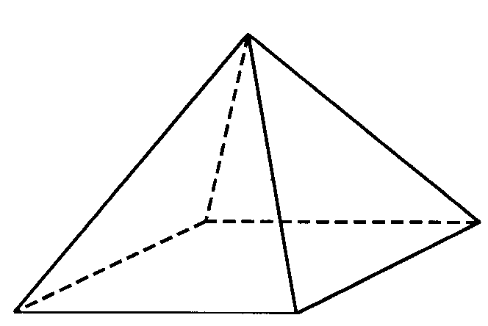

La pyramide à base carrée est un polyèdre composé de 4 faces triangulaires et d'une face carrée.

Le prisme à base carrée est un polyèdre composé de 4 faces rectangulaires et deux faces carrées.

Le cube est un prisme à base carrée composé de 6 faces carrées congruentes.

Le polyèdre dont les faces sont toutes des polygones réguliers et congruents est un polyèdre régulier.

Par exemple, un tétraèdre régulier a 4 côtés congruents.

Les objets tridimensionnels sont classifiés comme des prismes, des pyramides ou des objets ayant au moins un cercle. La forme des faces détermine leur classification.

Les prismes

Les faces des prismes sont des rectangles. Les prismes sont nommés selon la forme de leurs bases.

P. ex.

prisme à base prisme à base prisme à base
rectangulaire triangulaire carrée ou cube

Les pyramides

Les faces des côtés des pyramides sont des triangles.

Toutes les pyramides ont un point où toutes les faces triangulaires forment un sommet.

Les pyramides sont nommées selon la forme de leur base.
base

pyramide à base triangulaire

pyramide à base rectangulaire
pyramide à base carrée

Les objets contenant au moins un cercle

Ces objets peuvent contenir un cercle sur l'un de leurs côtés ou être circulaires en général.

cône

sphère
cylindre

Ces objets ont des propriétés qui ne permettent pas de les regrouper avec les prismes ou les pyramides.

- Le cylindre est similaire à un prisme (les deux faces de ses bouts sont identiques), mais il n'a qu'une seule face rectangulaire (le côté du cylindre).
- Le cône est une pyramide dont l'une des faces est circulaire.
- La sphère a une face, mais n'a ni sommet ni arête.

Exercice : Reconnaître et classifier les objets à trois dimensions

- Utilise les diagrammes ci-dessous ou demande des objets à trois dimensions à ton enseignant. Travaillant seul ou en groupe, classifie ces objets en groupes. Prépare-toi à expliquer les raisons de tes regroupements.

Réfléchis…

Pour chacune des formes ci-dessus, nomme un objet dans ta maison ou dans ta communauté qui correspond à une forme à trois dimensions. Pense au toit de ta maison, à des bâtiments et à des récipients.

- Classifie chacun des objets ci-dessous. Compte le nombre de faces. Dans la colonne de droite, donne des exemples de ces formes que tu retrouves sur ton lieu de travail ou dans ta communauté.

Objet | Formes et nombre de faces | Exemple

- Classifie les objets suivants.

Objet | Nom

- Trouve les paires d'objets congruents à l'aide de diverses méthodes, telles que le papier calque ou une règle. Indique les numéros des paires congruentes au bas de la page.
1
2
3
4
5
6
7
8
9
10
11
12
13
14
15
16

Les paires congruentes sont les suivantes :

et et

et et

et et

et et

